**参考答案**

**学习任务**

任务一：观看微课，完成下列时间轴。

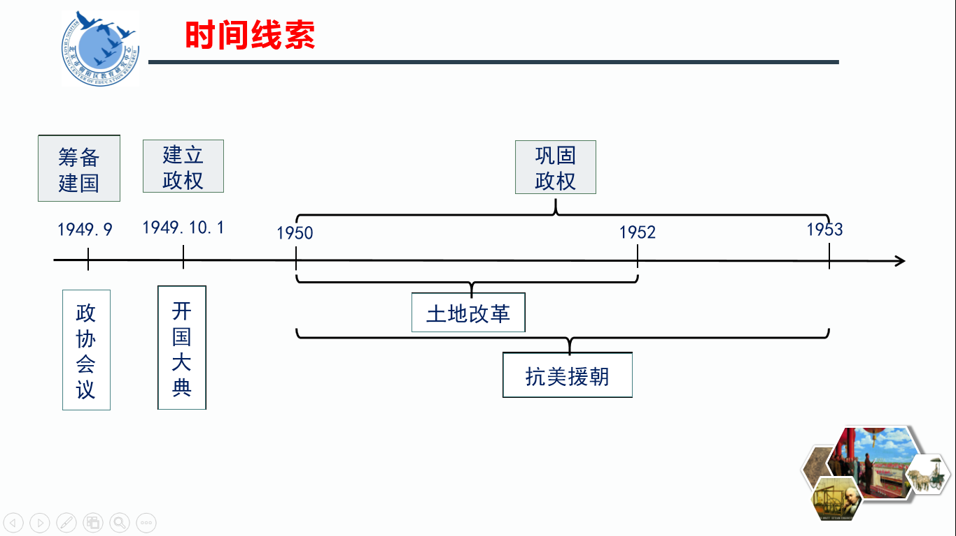

任务二：

观看微课，完成图说历史部分，并识记关键要点。

|  |  |
| --- | --- |
| 主题：**中华人民共和国的成立和巩固** | |
|  | **一、中国人民政治协商会议（筹建新政权）**  时间：1949年9月 地点：北平  内容：讨论成立新中国的问题  意义：为新中国成立做准备，初步建立中国共产党领导的多党合作和政治协商制度。 |
| https://i01piccdn.sogoucdn.com/6a998d71a0b9bc94 | **二、开国大典（成立新政权）**  概况：1949年10月1日，毛泽东在天安门城楼向全世界宣告中华人民共和国中央人民政府成立。  意义：**国内意义：**新中国的成立，**开辟了中国历史的新纪元。**中国人民经过一百多年的英勇斗争，终于推翻了**帝国**主义、**封建**主义和**官僚**资本主义的统治。中国真正成为**独立自主**的国家，占人类总数四分之一的中国人从此站起来了。  **国际意义：**新中国的成立，壮大了世界**和平民主**和**社会主义**的力量。 |
|  | **三、抗美援朝（巩固新政权）**  时间：1950-1953 地点：朝鲜  开始：1950年，**彭德怀**率领中国人民志愿军入朝作战  结束：1953年，美国签署停战协定  性质：保家卫国、支援朝鲜人民的反侵略**正义**战争  英雄：黄继光、邱少云等  意义：为经济建设赢得了稳定的**和平环境**，提高了**国际地位**。 |
|  | **四、土地改革（巩固新政权）**  时间：1950-1952 地点：**新解放区**  开始：1950年，颁布《中华人民共和国**土地改革**法》  结束：1952年底，大陆**基本**完成  内容：废除地主阶级封建剥削的土地所有制，实行**农民**的土地所有制。  意义：彻底摧毁了我国存在2000多年的**封建土地制度**，消灭地主阶级。**农民**翻了身，成为土地的主人，使人民政权更加巩固，也大大解放了农村生产力。**农业**生产获得迅速恢复和发展，为国家的工业化建设准备了条件。 |

任务三：完成下列练习

1．B

2．B

3．A

4．B

5．A

6．⑴材料一中，美国认为他们在朝鲜战争中失败的原因是什么？

1）敌人（人民志愿军和朝鲜人民军）数量众多；

2)朝鲜半岛地势险峻，气候恶劣；

3)美军和联合国军无法在装备和技术上发挥优势。

(2)材料二中，中国人认为中国在朝鲜战争中胜利的原因是什么?双方的观点有什么区别?

原因：

1）丰富的作战经验；

2）必胜的信念；

3）高素质的部队和优秀的将领；

4）战争的正义性；

区别：美国人重点强调自然条件和技术，中国人强调人的因素与素质。